Atividade de Mideapipe

Os links de vídeos e playlists colhidos para as atividades do mideapipe, seguindo com o primeiro vídeo:

# Contando Dedos com Python, Opencv e Mediapipe Hands Tutorial:

<https://youtu.be/RbqGPFrWZC8?si=cYkhKS1OXtAQisgV>

Sendo o objetivo desse projeto um contador de dedos ele usa a função de rastreio de dedos do mideapipe e o opencv.

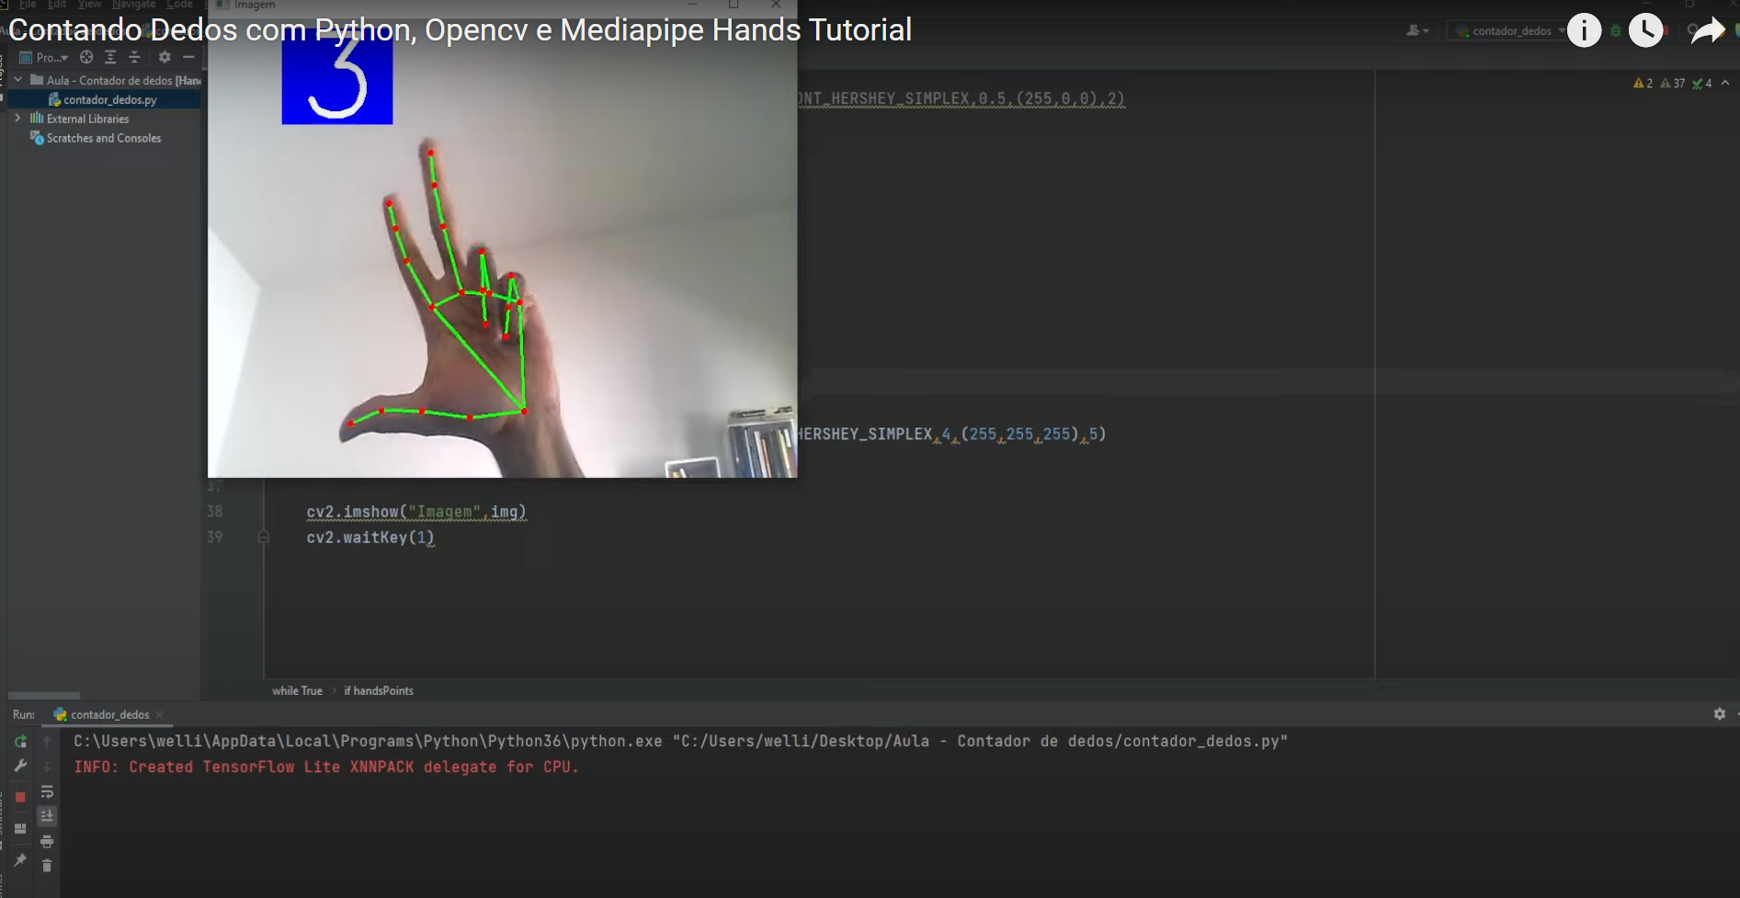

Aqui segue o processo de importação do projeto:

Primeiro passo:

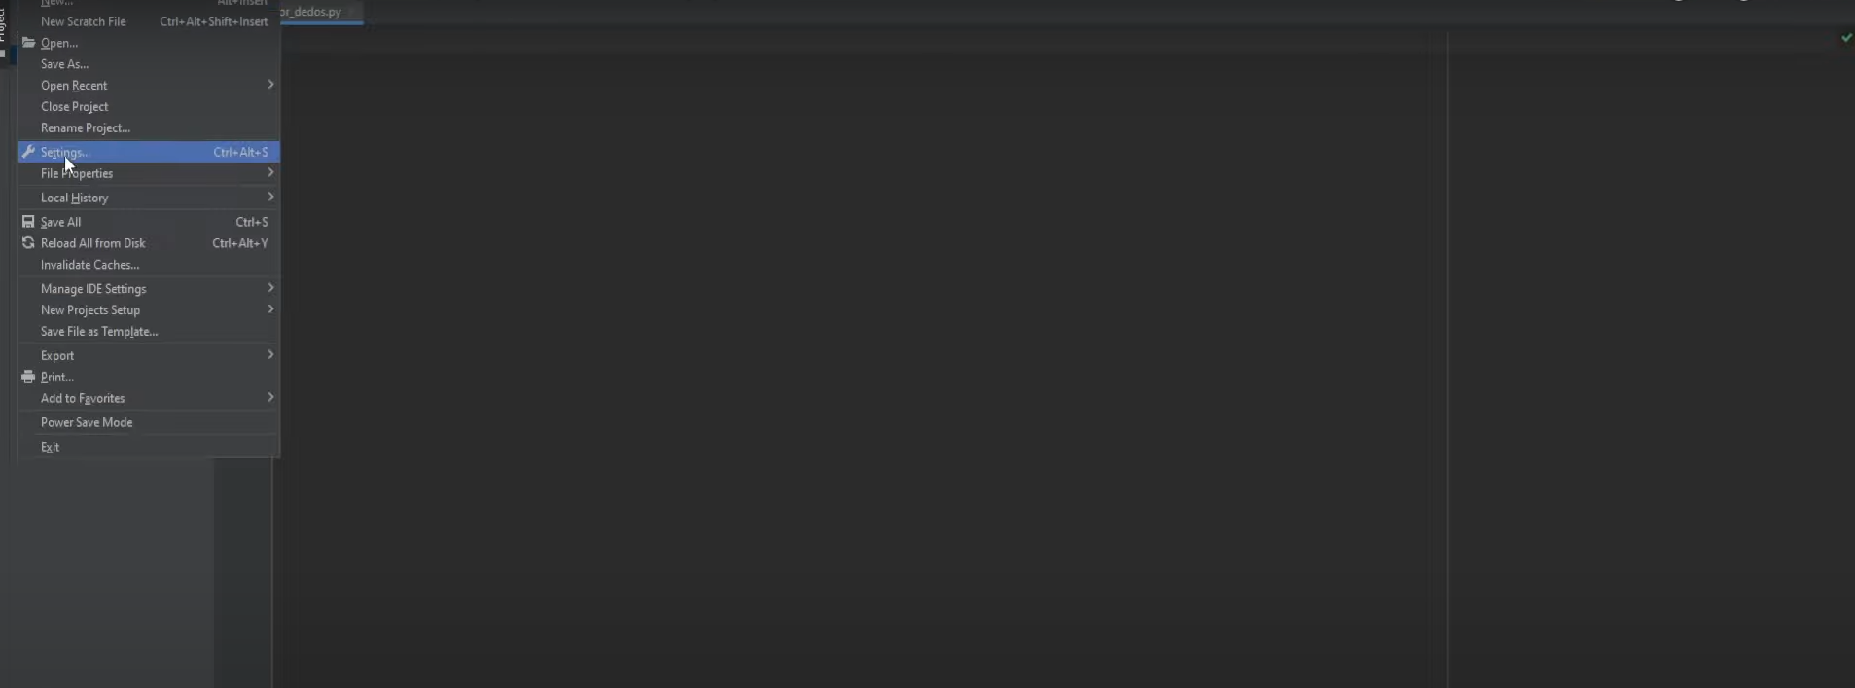

Segundo passo:

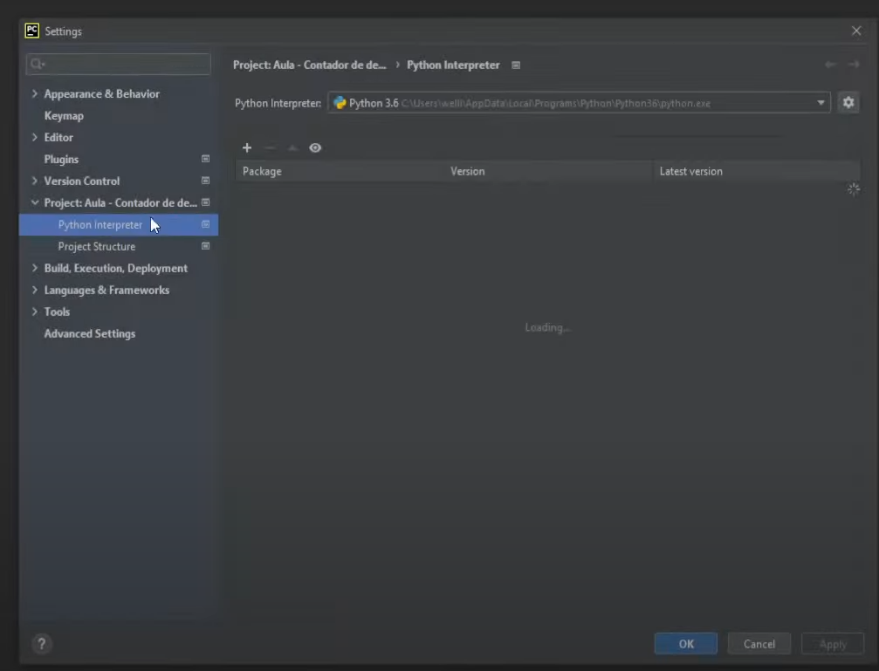

Terceiro passo:

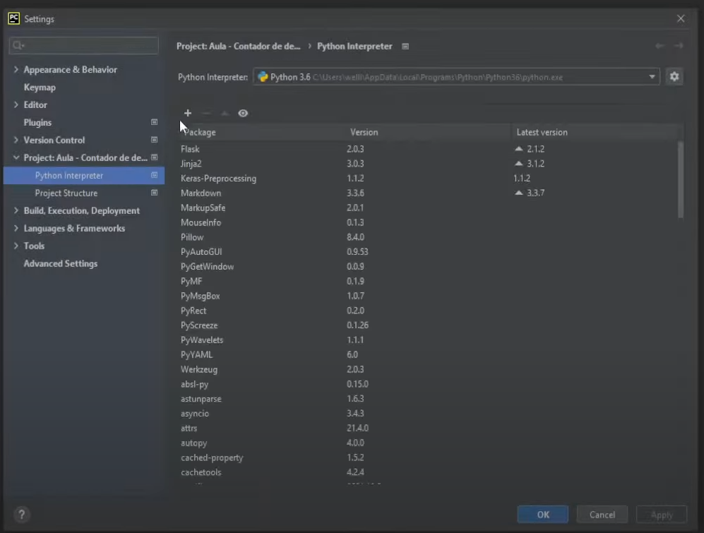

Quarto passo:

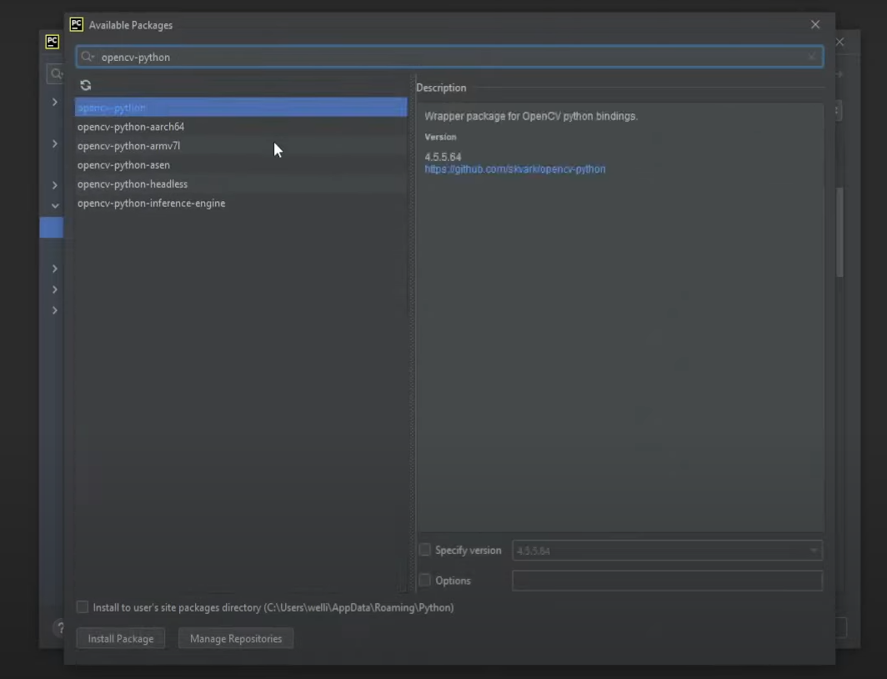

Quinto passo:

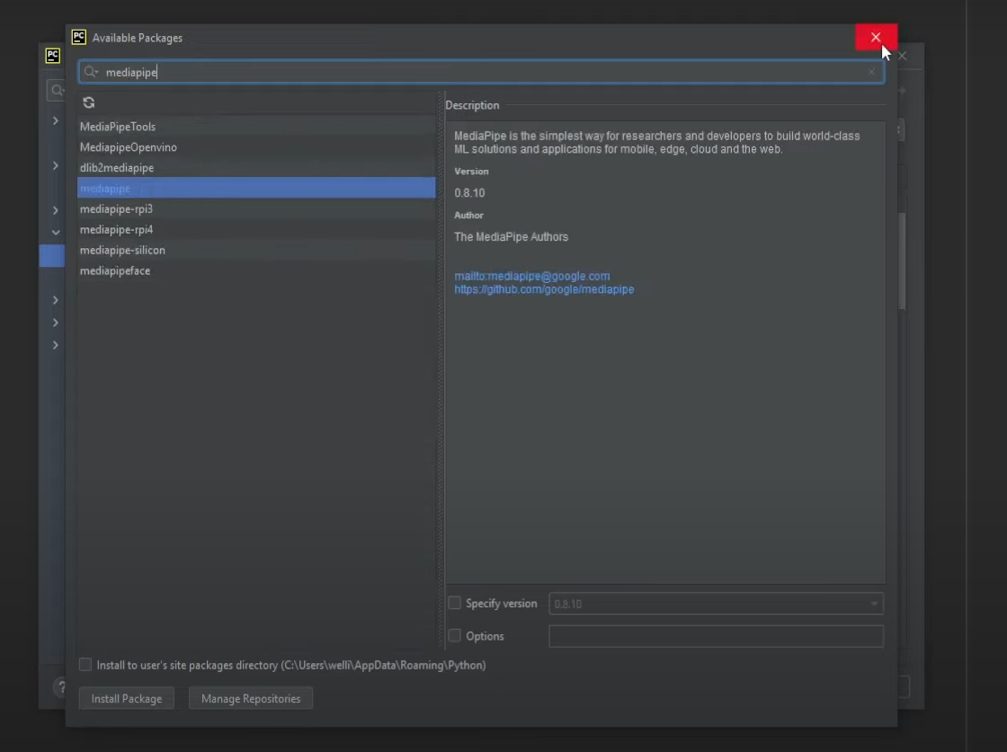

O arquivo importado:

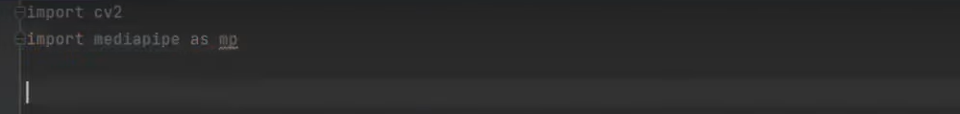

Aqui seria uma biblioteca do próprio mideapipe orientando desenvolvedores:

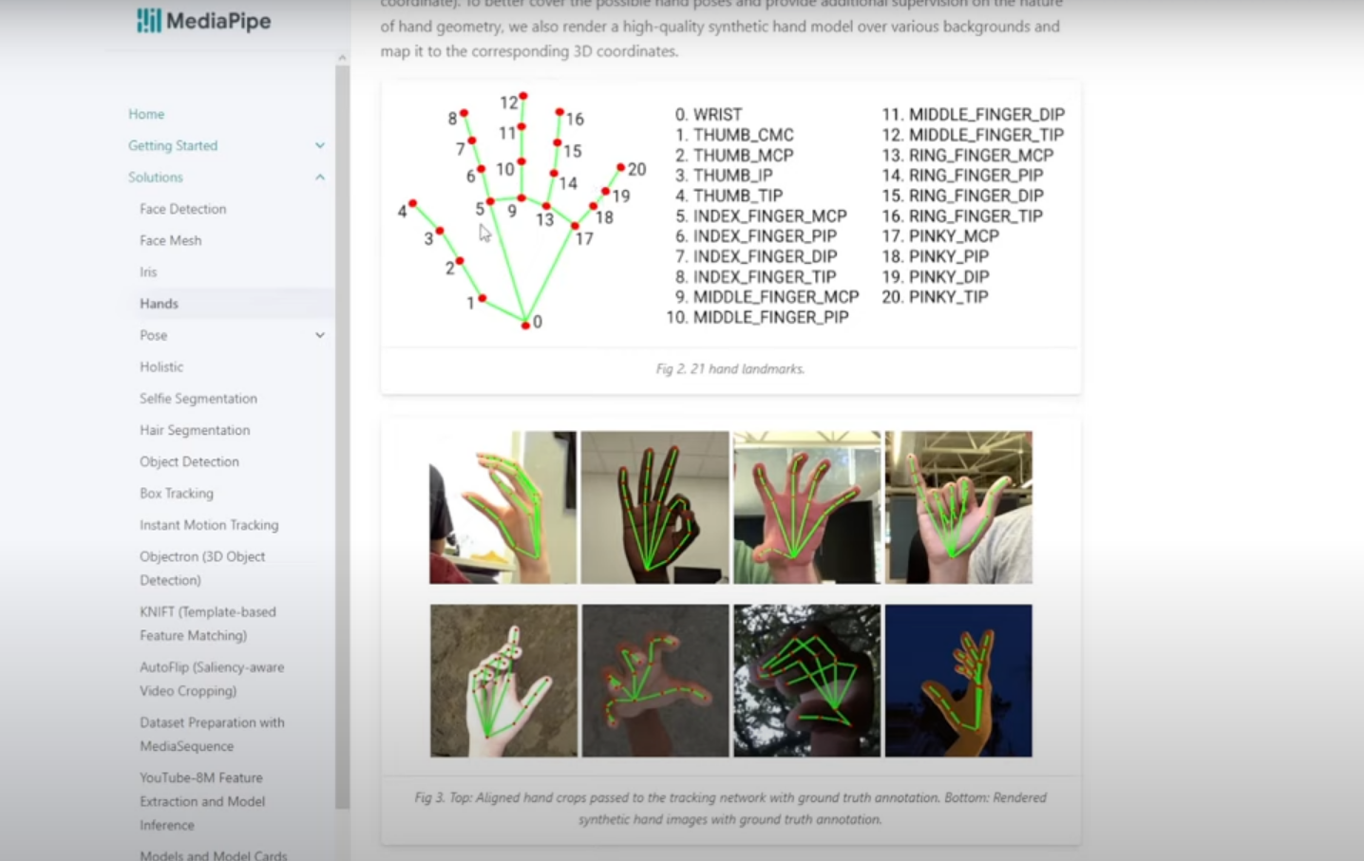

Depois do tutorial do código, aqui o código finalizado:

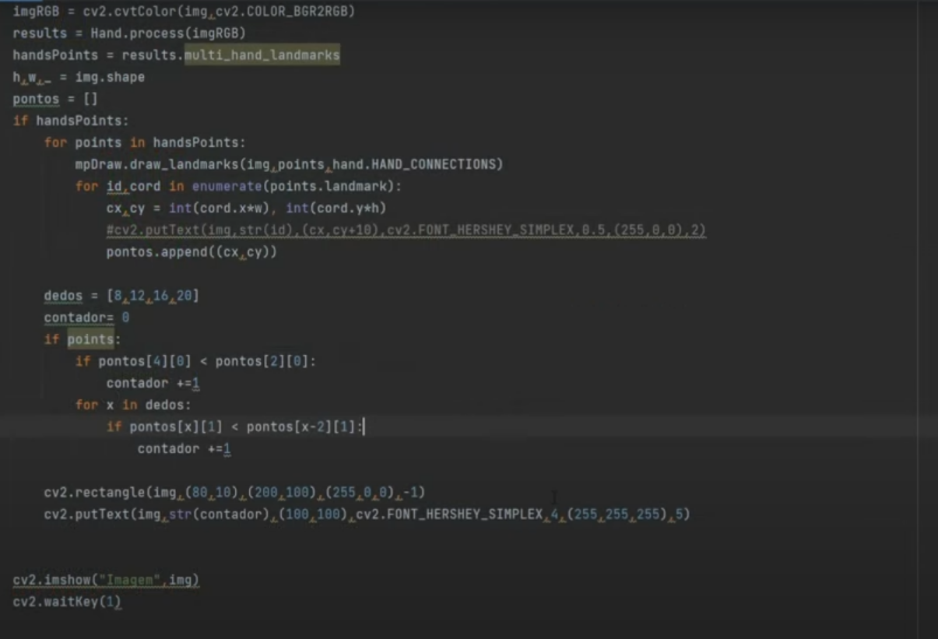

Aqui o funcionamento:



O segundo vídeo:

# Python Project: Face Mesh Detection in Real Time Using Python & Mediapipe | KNOWLEDGE DOCTOR | Mishu

<https://youtu.be/xMc-ZL5mOig?si=fukccwJMbmYmyoct>

Aqui trás um mash face também oferecido pelo mideapipe

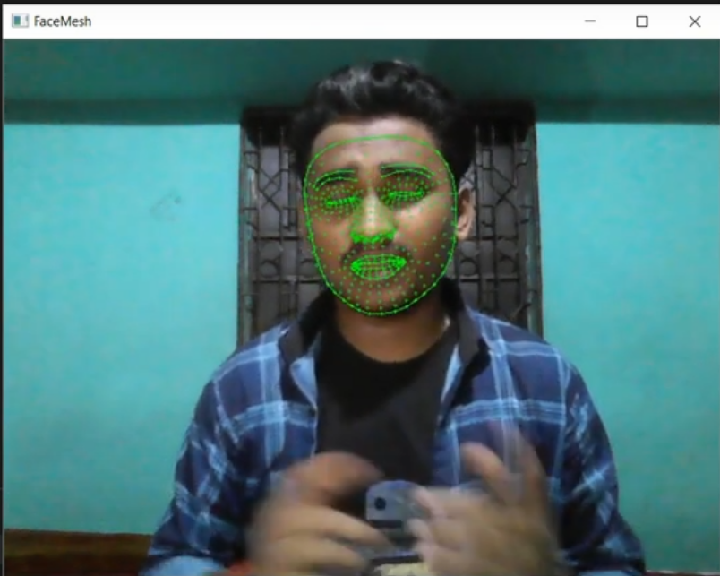

Explicando como instalar o mideapipe no pc:

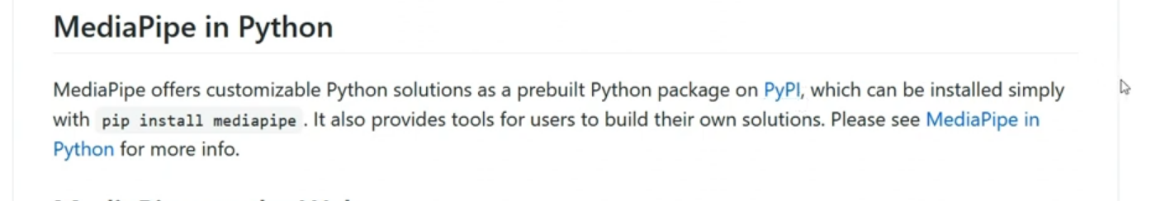

Usando o prompt no pc:

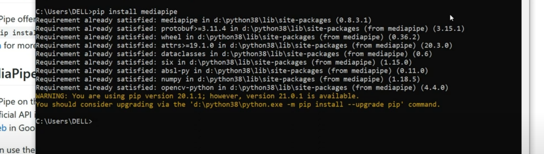

Seguindo o tutorial aqui o resultado:

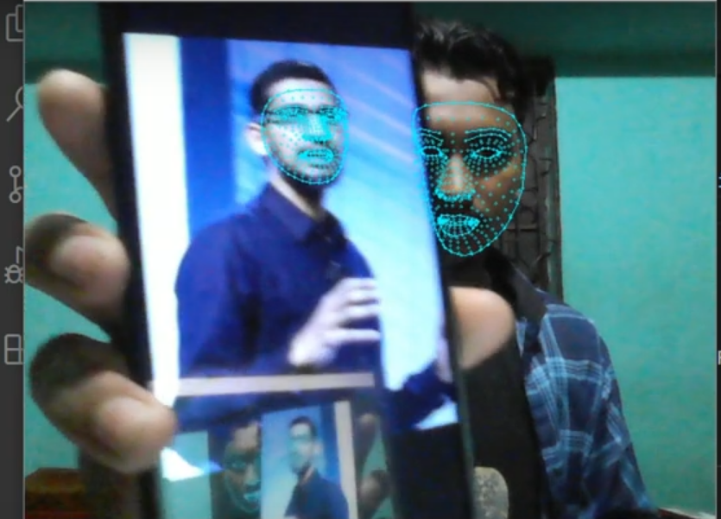

O terceiro vídeo:

# Python Project: Automate Hill Climb Racing Game Using Python | OpenCv, Mediapipe | KNOWLEDGE DOCTOR

[Python Project: Automate Hill Climb Racing Game Using Python | OpenCv, Mediapipe | KNOWLEDGE DOCTOR (youtube.com)](https://www.youtube.com/watch?v=ZBtk3GmJMTE)

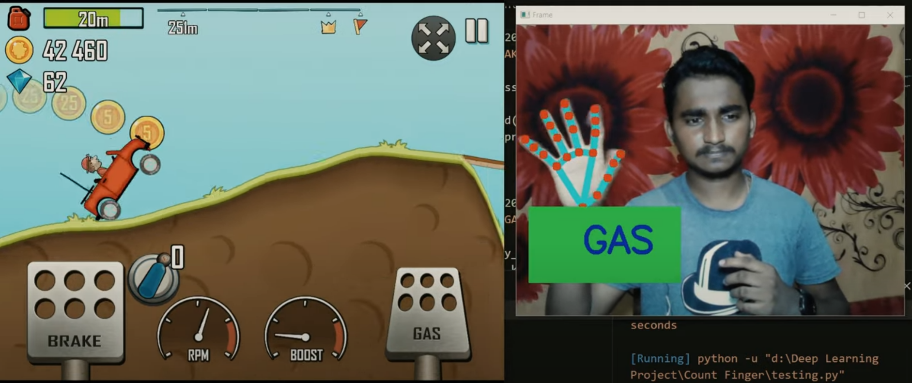

Objetivo de controlar o jogo com as mão usando da posição do mideapipe com open cv:

Aqui o pip install no prompt:

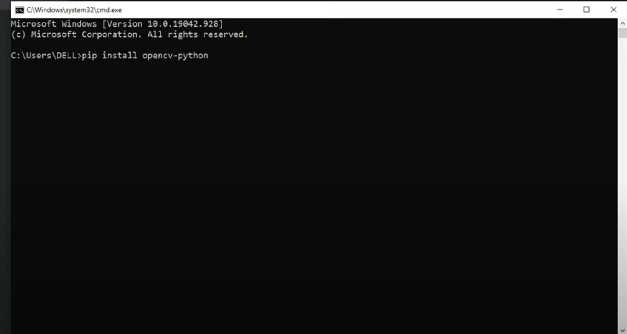

Quarto vídeo:

# Apresentação de Slide Controlada por Gestos | Opencv Python | Mediapipe

[Apresentação de Slide Controlada por Gestos | Opencv Python | Mediapipe (youtube.com)](https://www.youtube.com/watch?v=6FTWXbmbJp4)

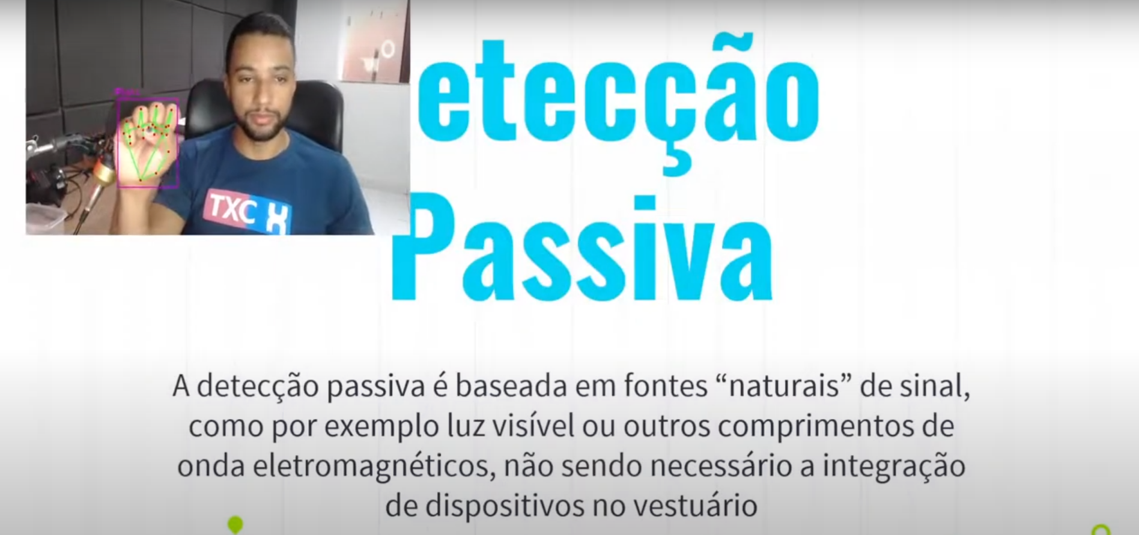

Objetivo é mudar de slides com o dedo.

Quinto vídeo:

# Hand Gesture Detection using Media Pipe, Open CV and Python

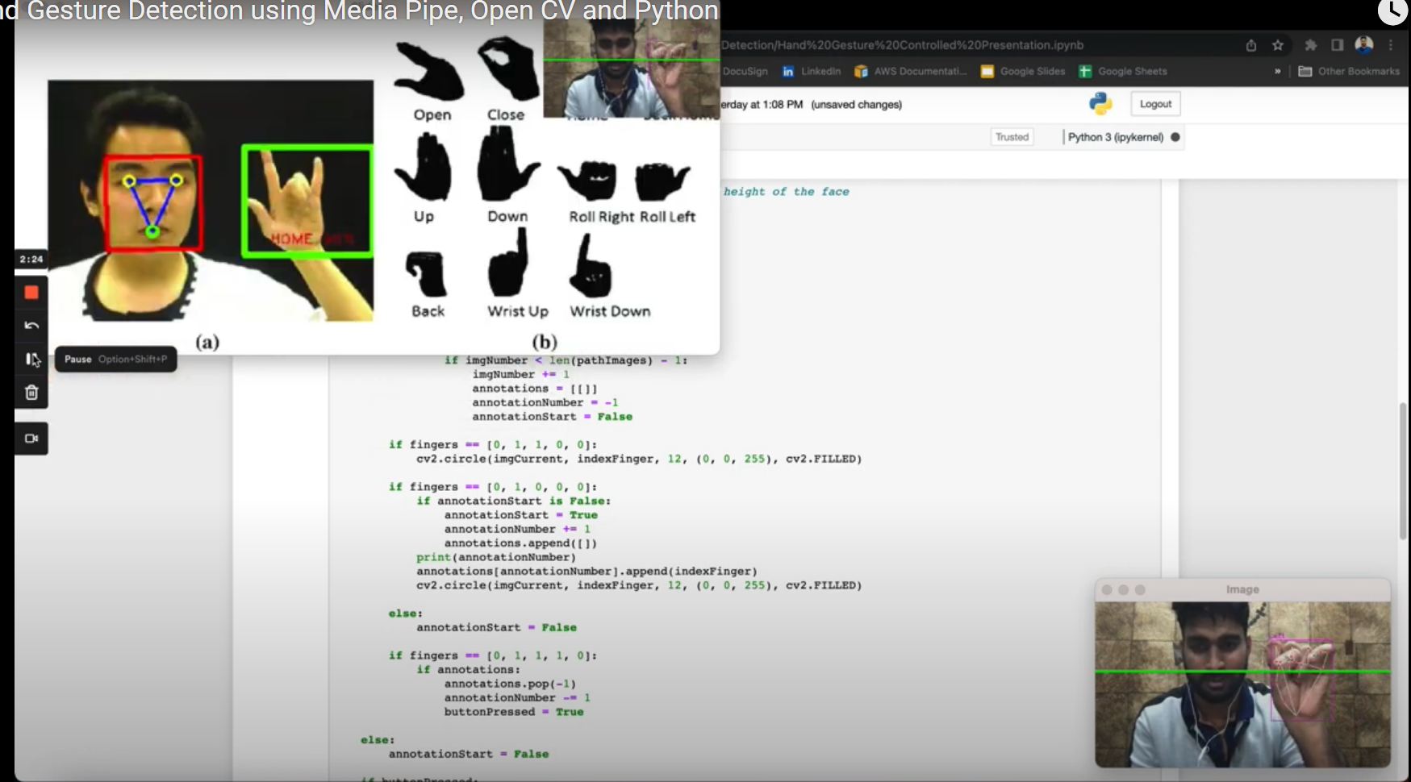

O objetivo é usar o mideapipe com open cv para entender gesto de libras, porém não é um tutorial, mas uma espécie de demonstração

Sexto vídeo:

# Setup Mediapipe plugin in Unity (version 0.6.2) | Mediapipe unity tutorial | Mediapipe Unity Plugin

O objetivo é usar o midiapipe em conjunto com unity:

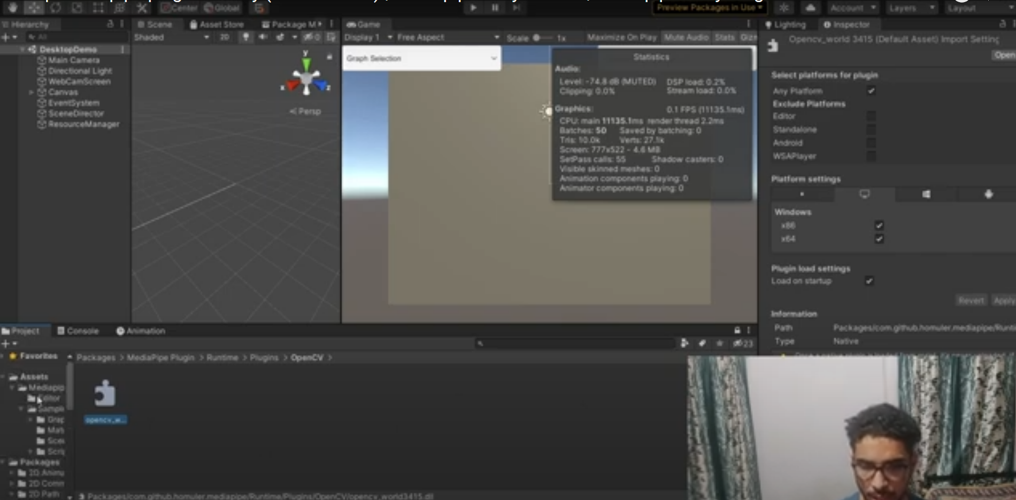

[(267) Setup Mediapipe plugin in Unity (version 0.6.2) | Mediapipe unity tutorial | Mediapipe Unity Plugin - YouTube](https://www.youtube.com/watch?v=kMJOmzmMxZw)

7vídeo:

[(267) Tutoriales de MediaPipe con Python - YouTube](https://www.youtube.com/playlist?list=PLBg7GSvtrU2OaYp2F-FqqZk0RUB4IUvvb)

Na verdade é uma playlist com tutorias de midiapipe .

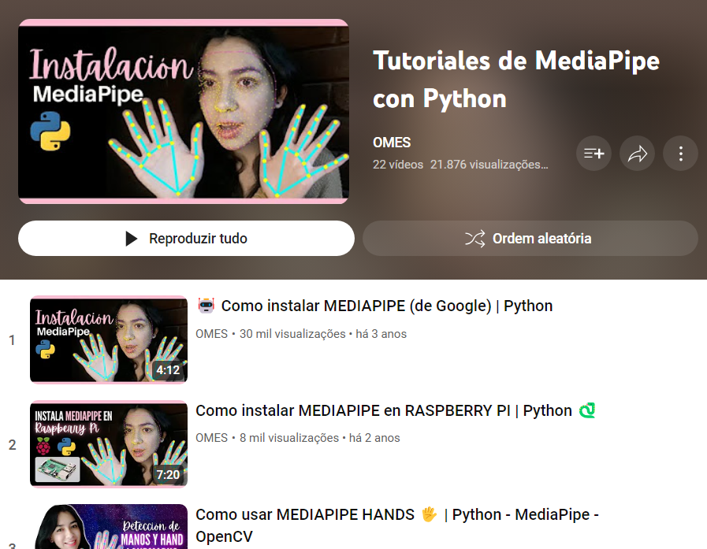

8vídeo:

O objetivo dessa playlist é mostrar diversas aplicações e tutorias.

[(267) mediapipe - YouTube](https://www.youtube.com/playlist?list=PLTuKYqpidPXaHFnTRr2ZpXcJKS9QxT8Pp)

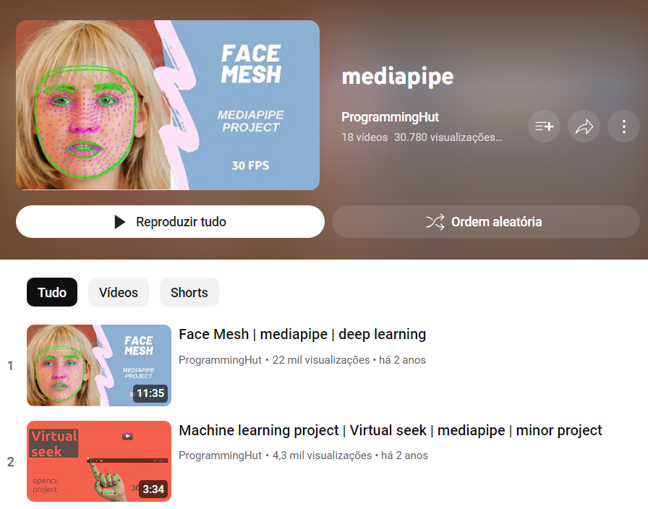

9vídeo:

# MediaPipe Tutorial #1 - Detecção Facial

[MediaPipe Tutorial #1 - Detecção Facial (youtube.com)](https://www.youtube.com/watch?v=3BS7tgYfCTw)

Objetivo é fazer a detecção facial da pessoa.

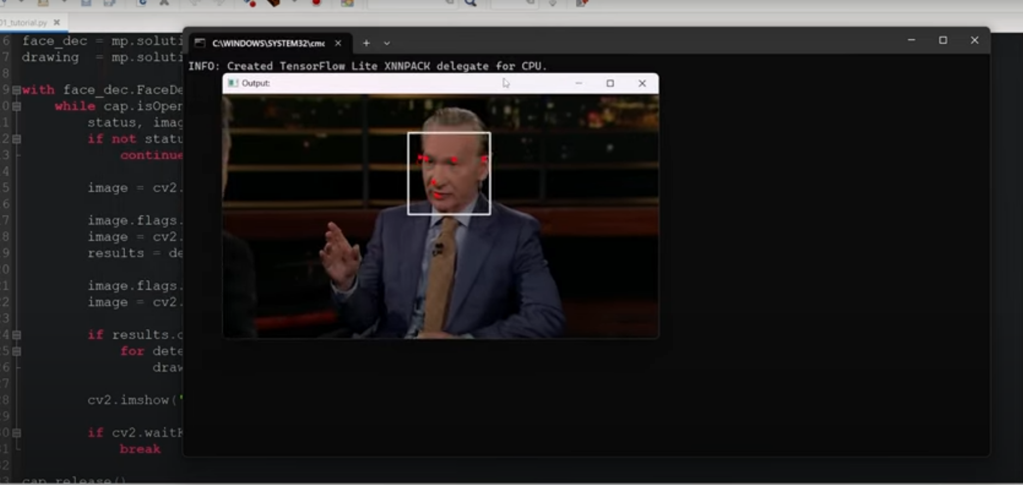

Outros Vídeos que possam interessar:

01Contra da vida real: [Real Life Contra | mediapipe project | python project | minor project (youtube.com)](https://www.youtube.com/watch?v=HVCcmBI_59I)

02 Como controlar leds com midiapipe: [How to controll LED Using Python,Mediapipe & Arduino | OpenCV Python l KNOWLEDGE DOCTOR | Mishu Dhar (youtube.com)](https://www.youtube.com/watch?v=fwMjVZhM08s)

03 Como detectar dormindo no volante com o midea pipe :<https://www.youtube.com/watch?si=Jq2q2tJuHoDIeqdY&v=J9oLTqgU6D0&feature=youtu.be>